[**Крым, Куба Кая. Маршрут «Марсала» 5Б**](https://alpinist.biz/archives/478)

**Куба Кая, по левому ребру башни в. Куба Кая Центральная, 5Б, (С. Пугачев — П. Швец, 2008 г.)**

Технически сложная часть маршрута проходит по явно выраженному, местами нависающему внутреннему углу в левой части Центральной башни. В основном щелевое ИТО уровня А1-А2, верхние 30 метров лазание IV – V к.с.

Длина этой части маршрута – 100 м. Оставлены 4 шлямбура – на 12м, 35 м, 45 м и 70 м.  
Выложиться полностью и почувствовать какой-то экстрим не получилось, все было спокойно и надежно. Если «законнектить» верх с нижней частью «9 Марта», получится полноценная крымская 5Б.

[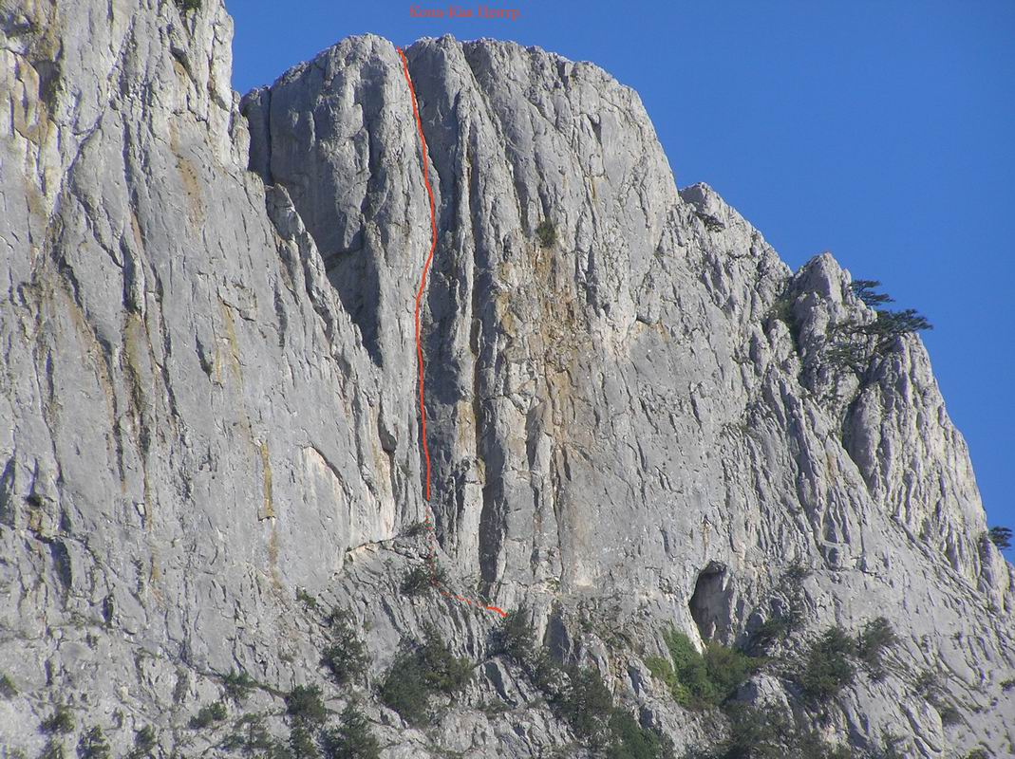](http://alpinist.biz/wp-content/uploads/2012/12/marsala2.jpg)

Крым, Куба Кая. Маршрут «Марсала» 5Б

[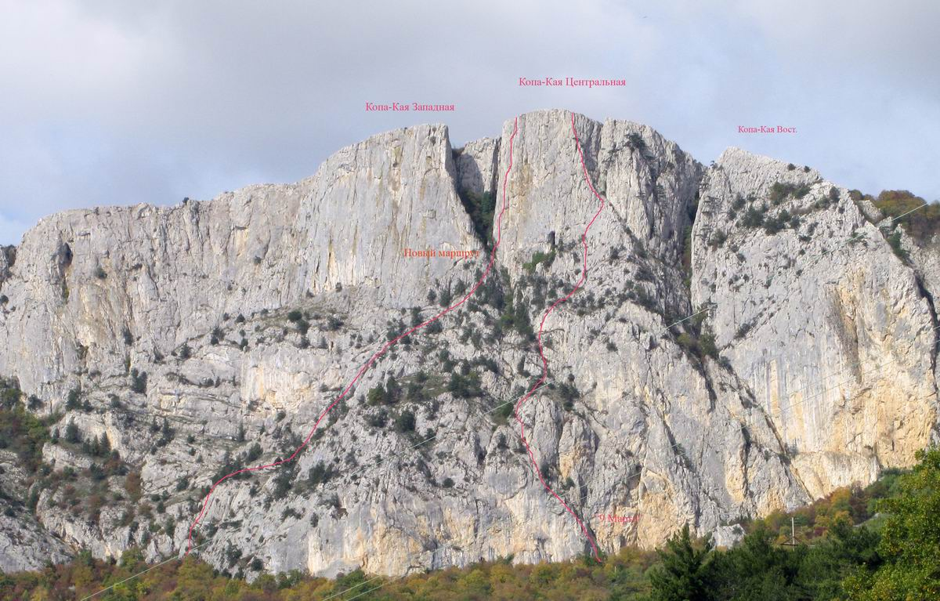](http://alpinist.biz/wp-content/uploads/2012/12/marsala.jpg)

Крым, Куба Кая. Маршрут «Марсала» 5Б

**Источник:**

[https://alpinist.biz/archives/2978](https://mail.rambler.ru/m/redirect?url=https%3A//alpinist.biz/archives/2978&hash=ee6eb89f985bab87502aac2cebe483f9)